Cách tìm kiếm
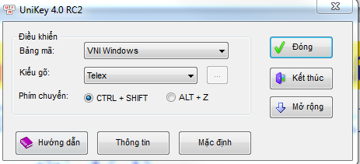
Vào Word, Chọn font:Arial và gõ từ cần tìm sẽ ra được ký tự mã hóa. Paste các ký tự đó vào khung tìm kiếm của PDF.

